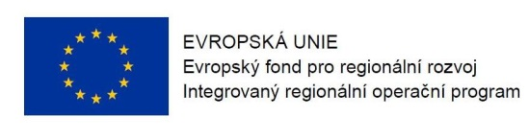

**Program semináře k 52. výzvě v IROP**

**„Revitalizace vybraných památek II.“**

Datum: 4. 10. 2016

Místo konání: **Ministerstvo pro místní rozvoj ČR - zasedací místnost Akademie veřejného investování (AVI), vstup pro účastníky semináře z Pařížské 4, Praha 1)**

Zahájení: **4. 10. 2016, 9:30 hod.**

Předpokládané ukončení: 13:00 hod.

9:00 – 9:30**Prezence účastníků**

9:30 – 9:45                     **Zahájení, představení IROP a specifického cíle 3.1 IROP Zefektivnění prezentace, posílení ochrany a rozvoje kulturního dědictví (zástupce ŘO IROP)**

9:45 – 11:00**52. výzva IROP  „Revitalizace vybraných památek II.“ - parametry výzvy, podporované aktivity, způsobilé výdaje, povinné přílohy žádosti, časté chyby, dotazy (zástupce ŘO IROP)**

11:00 – 11:15                **Přestávka**

11:15 – 13:00                  **Postup pro podání žádosti o podporu v MS2014+, systém hodnocení projektů a další administrace projektu, výběrová a zadávací řízení, dotazy (zástupce CRR)**



13:00 **Závěr**